集成电路功耗
1、芯片的功耗会影响下列哪些系统指标：
待机时间、散热成本、可靠性
2、一个逻辑门输出从低电平向高电平翻转的过程中存在电容充电功耗和直流通路引起的功耗动态功耗,从高电平向低电平翻转的过程中存在直流通路引起的功耗动态功耗
3、一个数字电路的平均功耗和下列哪些量成正比：
开关活动性、工作频率、电路寄生电容
在实际电路设计中为了减小整个芯片的短路电流功耗，通常要4、使得所有逻辑门的输入信号翻转速度比输出信号快（X）
5、避免组合逻辑的动态冒险有利于降低电路的功耗（√）
6、一个输入为0的CMOS反相器的PMOS管存在哪些会引起静态功耗的漏电流（栅氧化层隧穿电流）
解析：输入为0的CMOS反相器，PMOS为导通状态
7、一个大扇入NAND门的静态功耗随着等于0的输入信号的数量增加而减小
8、当一个逻辑门的电容以外部负载电容为主时，把它的尺寸放大2倍，以减小传播延时时，它的平均功耗将变为原来的___2___倍，一次翻转的能量消耗将是原来的__1____倍。
9、当一个电路的静态功耗不可忽略时，关于使它一次翻转消耗的总能量最小的电源电压的表述正确的是（）
能耗与VDD不是单调关系，存在一个最优的电源电压
过低的VDD会引起静态能耗增加
最优的VDD通常小于晶体管的阈值电压
解析：静态能耗等于静态漏电流和翻转过程所需时间的乘积，虽然VDD降低会降低漏电流，但是也会延长电路翻转的延时，而后者变化幅度更大，因此翻转过程消耗的总静态能耗是随着VDD下降而增大的。
10、考虑下图电路，已知Cext与Cg1的比值等于4时，如果对给定的第二级反相器的尺寸系数f，通过调节电源电压使得电路的总延时不大于额定电压和f=1时的延时的情况下，能耗最低，那么f=1.2和f=1.4两种情况下对应的最优能耗哪个更小？
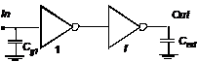(f=1.4)
互连线
1、集成电路的互连线存在的寄生电容主要有__对地_______电容和____线间______电容两种。
2、下列因素会影响一条导线的总的寄生电容的有：
绝缘层的厚度；导线宽度；导线之间的线间距；金属层厚度
3、数字集成电路中的寄生电感的影响主要考虑_电源、地__线上的寄生。
4、一条集成电路导线，当把它的宽度和长度同时扩大2倍它的总的寄生电阻不变。（√）
5、当导线延时超过逻辑门延时，信号翻转时间也比导线延时短是，应该采用下面哪种延时模型？（分布rc模型）
6、信号经过长导线的传播延时和导线长度的_2_次方成正比
7、通过对一条长导线插入中继器可以使得它的传播延时变成与导线长度的__1__次方成正比。
8、下列情形中会使得存在电容串扰时受害信号线受到更大干扰的是：耦合电容更大；干扰信号摆幅大；干扰信号翻转速度快
9、串扰对于数字电路来讲最大的危害是引起了信号延时的大幅波动，增加了电路延时的不确定性。（√）
10、IR drop它会引起电路电源电压的波动（√）
11、L di/dt效应主要由各个引脚的封装引线上的寄生电感引起。（x）L di/dt效应主要由电源/地引脚的封装引线引起
12、在高速芯片设计中往往会加大时钟信号线和周围导线之间的间距，以减小由于串扰造成的时钟信号抖动（√）
13、芯片中通常把电源线和地线布线成纵横交错的网格状，以降低IR drop，其原理是（可以减小各处电路的电源/地线上的寄生电阻）
14、增加去耦电容可以抑制Ldi/dt效应，那么芯片内部去耦电容正确的放置方式是：
靠近大的驱动器的地方应该放置去耦电容；
电源线下方应该放置去耦电容
15、随着工艺特征尺寸缩小芯片中的互连线的延时也在不断缩短。（x）
16、对一个有6层金属的集成电路工艺，在芯片设计时应该选用下列哪一层作为全局连线（M5和M6）
解析：现代集成电路一般使用上层互连作为全局连续，因为这样可以减少导线之间的交叉和布线资源冲突，上层导线通常具有更小的寄生电阻，这样导线较长，电阻也不会太大
静态逻辑
1、对于一个伪NMOS反相器，要实现更低的输出低电平，应该将p管和n管的尺寸之比Wp/Wn（减小）
2、当A的逻辑值由0向1变化，X点和Y点谁的电平先发生变化，还是同时开始变化？（X先变化）
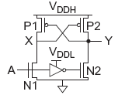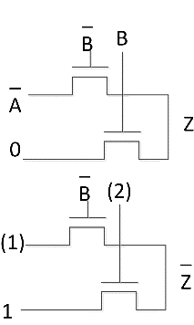
3、互补CMOS 2输入与非门和伪NMOS 2输入与非门相比，正确的表述是（互补CMOS逻辑的下降速度更快，静态功耗更低）
4、由于差分串联电压开关逻辑（DCVSL）能够实现全摆幅，因此它是一种无比逻辑（x）
5、上右图电路图中哪个节点更容易受到噪声干扰（1）
解析：扩散区因为存在与衬底之间的电容耦合，因此更容易受到来自衬底的干扰。
6、传输管逻辑的噪声容限等于阈值电压VT
7、在实践中往往使用CMOS传输门构成传输管逻辑，其主要目的是补偿阈值损失（√）
8、如果上右图是一个NOR门CPL电路，Z为A和B的NOR，那么图中其中输入端(1)应该连接_A_信号。
9、上题中的（2）应该连接哪个信号？（B）
动态逻辑
1、动态逻辑中要实现一个缓冲器(buffer)，可以把两个n型逻辑的动态反相器（即下列网络求值的逻辑门）串联在一起。（x）
2、动逻辑门的开关活动性比静态逻辑门高。（√）
3、时钟馈通的存在会带来对相邻动态逻辑门的干扰。（√）
4、动态逻辑门的时钟频率既存在上限，也存在下限。（√）
5、为了减小电荷共享所造成的不利影响，应该尽量减小输出节点处的寄生电容（x）
6、下列关于多米诺逻辑的表述正确的有（）
一级多米诺逻辑由一个动态逻辑门和一个静态反相逻辑门串联而成；多米诺逻辑工作的最高时钟频率主要由各级门的求值时间之和决定；为了提高性能，多米诺逻辑中的输出反相器往往采用high-skew反相器。
7、如果要实现一个8输入的或非门，采用下列哪种逻辑类型更合理（伪NMOS）
8、通常情况下，下列逻辑类型中速度最快的是（动态逻辑）
9、下列特点是静态互补CMOS的特点的是：
全摆幅；无比逻辑；无静态功耗（忽略器件漏电流）；
低阻抗输出
时序逻辑
1、请根据下面的波形图判断图中电路的功能（）
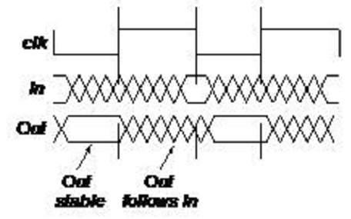
正电平锁存器
2、判断一个电路是否是时序逻辑电路，关键看它（是否具有记忆功能）
3、对于下图的强制写入锁存器，I1和I2两个反相器的驱动能力哪一个应该更强（I1）
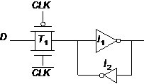
4、下图电路的功能是（上升沿触发的寄存器）
图中电路当CLK为低电平时，QM不随D的变化而变化，只有CLK上升的一瞬间QM才采样D的值。（x）
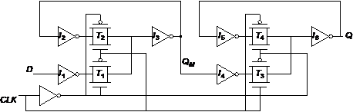
5、下图电路中反相器I1，I2，I4三个反相器中驱动能力最强的应该是（I1）
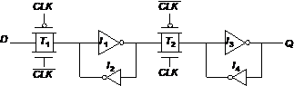
6、已知一个由2级上升沿触发的寄存器和一个组合逻辑路径组成的时序路径的所有寄存器的建立时间都等于0.8ns，时钟至输出（clock to Q）的延时都等于1ns，中间的组合逻辑部分的传播延时等于2.2ns，那么这个时序路径所允许的最短时钟周期是___4___ns
已知一个由2级上升沿触发的寄存器和一个组合逻辑路径组成的时序路径的所有寄存器的保持时间都等于0.2ns，时钟至输出（clock to Q）的污染延时都等于0.1 ns，那么中间的组合逻辑部分的污染延时应该大于__0.1____ns
7、当一个正电平锁存器的数据在时钟下降沿之前变化，但不满足建立时间，会出现下列哪种情况（变化之后的数据最终没有被锁存器保存下来）
8、寄存器的输入数据在时钟沿之前一直为0，时钟沿之后变1，但0维持的时间小于该寄存器的保持时间，那么会出现下列哪种情况（寄存器最终的输出为1）
9、动态时序单元的记忆功能靠节点电容保存电荷实现。（√）
10、动态时序单元的主要优点有：
时钟负载小；传播延时和建立时间短；电路面积小
11、如果要实现一个下降沿触发的动态寄存器，那么下面电路图中（1）~（4）四处分别应该连接的信号是（）
CLK, CLK反，CLK反，CLK
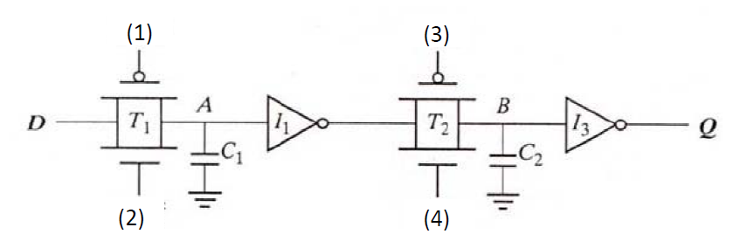
时钟技术
1、数字系统中的时序约束只是关于电路中事件发生先后顺序的约束。（x）
2、下列关于数字大规模集成电路中时钟信号的分布网络的设计目标的表述正确的是（）
尽量使得芯片各处的时钟信号同时翻转
时钟信号的边沿陡直
减小时钟信号延时
3、已知一个由两级上升沿触发的寄存器和一个组合逻辑路径组成的时序路径的所有寄存器的建立时间都等于0.8ns，时钟至输出（clock to Q）的延时都等于1ns，中间的组合逻辑部分的传播延时等于2.2ns，当这个路径的寄存器时钟之间存在一个正向的0.3ns时钟偏差时，那么这个时序路径所允许的最短时钟周期是__3.7____ns
4、已知一个由两级上升沿触发的寄存器和一个组合逻辑路径组成的时序路径的所有寄存器的保持时间都等于0.2ns，时钟至输出（clock to Q）的污染延时都等于0.1 ns，当这个路径的寄存器时钟之间存在一个正向的0.3ns时钟偏差时，那么中间的组合逻辑部分的污染延时应该大于__0.4____ns
5、已知一个由两级上升沿触发的寄存器和一个组合逻辑路径组成的时序路径的所有寄存器的建立时间都等于0.8ns，时钟至输出（clock to Q）的延时都等于1ns，中间的组合逻辑部分的传播延时等于2.2ns，当各处时钟都存在最大值为0.1ns的绝对时钟抖动时，那么这个时序路径所允许的最短时钟周期是__4.2____ns
6、已知一个由两级上升沿触发的寄存器和一个组合逻辑路径组成的时序路径的所有寄存器的保持时间都等于0.2ns，时钟至输出（clock to Q）的污染延时都等于0.1 ns，当各处时钟都存在最大值为0.1ns的绝对时钟抖动时，那么中间的组合逻辑部分的污染延时应该大于__0.3____ns
7、下列哪个因素是造成时钟偏差的最主要原因：温度梯度（分布的不均匀性）
8、下列哪个因素是造成时钟抖动的最主要原因（）IR drop
9、时钟树的核心思想是：通过均衡时钟信号的路径延时使得时钟偏差最小化
10、下列技术在时钟网络布线中可以采用，来保障时钟信号质量的有：
增加时钟线与其它互连线的间距
时钟驱动器旁边放置去耦电容
在时钟线两侧放置地线
时钟线绕线时进行RC匹配
数据通路
1、下列全加器中的进位输出逻辑表达式正确的是（），其中A,B,C分别是两个加数和进位输入(注：符号^表示异或运算）
AB+C(A+B)；AB+C(A^B)
2、对于一个组成N位加法器当中全加器电路来说，它的关键路径是：进位输入到进位输出的路径
3、最高性能的N位加法器结构的延时与位数N之间是（平方根关系）关系
4、请补全下面的全加器电路：（1）和（2）两处的信号应该是_____Cin_____和____！Cin______。（注：反信号用西文!表示，如A的反为!A）
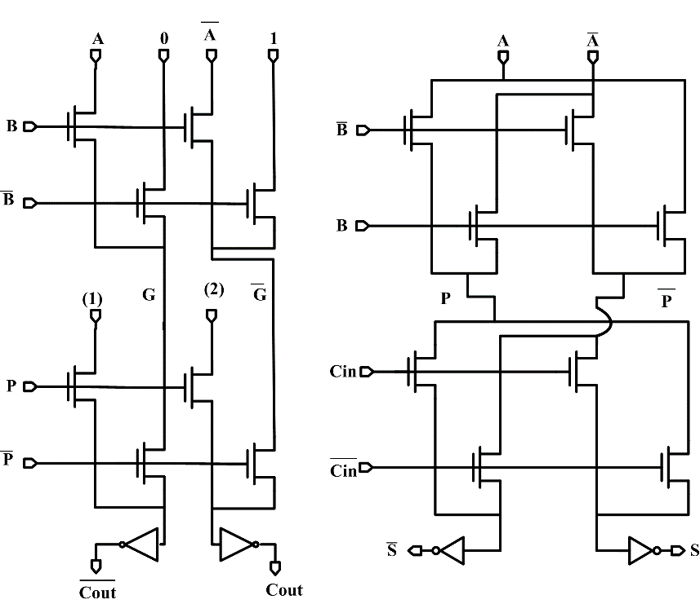
5、一个4位数和一个4位数相乘的二进制乘法器，其输出结果应是__8______位。（注：请使用阿拉伯数字填写）
6、采用进位保留方式计算部分积累加的乘法器中存在多条关键路径。（x）
7、基4的波兹编码可以把乘法器中的部分积数量减少到原来的（1/2）
8、一个6x6的Booth变码保留进位加法（CSA）阵列乘法器中的最终相加加法器应该是一个_12__位的进位传播加法器

